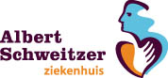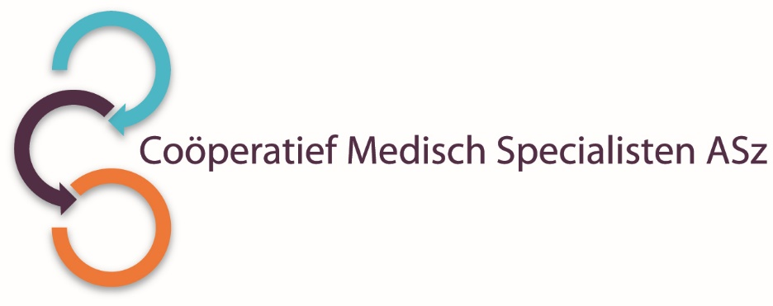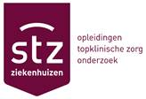

Binnen het Coöperatief van medisch specialisten van het Albert Schweitzer ziekenhuis ontstaan bij de vakgroep SEG wegens uitbreiding en vervanging vacatures voor

SEH-ARTSEN**KNMG**  
Voor 2,0 fte

Wat gaat u doen?  
U bent SEH-artsKNMG en beoefent het vak in de volle breedte. Daarnaast bent u actief in het voortdurend onderwijzen van arts-assistenten. U stuurt de afdeling SEH en arts-assistenten van diverse disciplines logistiek en medisch inhoudelijk strak aan.

Wat zijn uw kwaliteiten?

* Wij zijn op zoek naar een SEH-artsKNMG die graag wil werken in een snel groeiende en veranderende ziekenhuisorganisatie en vakgroep.
* Uiteraard brengt u uw ideeën en enthousiasme in om onze ambities samen te realiseren.
* U bent bereid onregelmatige diensten (inclusief nachtdiensten) te draaien.
* Ook aios SEG die hun opleiding op korte termijn afronden worden uitgenodigd te solliciteren.
* Wij zijn in het bijzonder op zoek naar kandidaten met interesse om op termijn een functie als medisch manager te vervullen.

Wat bieden wij?

* Binnen de vakgroep en het ziekenhuis heerst een moderne, feedbackgerichte bedrijfs- en verbetercultuur.
* We bieden marktconform salaris conform schaal 80 van de Cao Ziekenhuizen met uitstekende secundaire arbeidsvoorwaarden.

Hoe ziet de afdeling eruit?  
Op onze Spoedeisende Hulp worden jaarlijks ongeveer 40.000 patiënten van alle disciplines behandeld op 24 moderne behandelplaatsen. Daarmee behoren wij tot de grote SEH's in Nederland. Wij hebben op de locatie Dordwijk de level 2 traumaclassificatie. Daarnaast beschikken wij over een grote level 3 IC en alle benodigde OK- en interventieradiologie faciliteiten om goede spoedeisende hulp te garanderen. Onze cardiologen verrichten 24-uur PCI's.

De SEH staat onder duale leiding van een bedrijfsleider en een SEH-arts / medisch manager.

Hoe ziet de vakgroep eruit?We zijn een ambitieuze vakgroep, bestaande uit 8 SEH-artsenKNMG, actief in diverse (landelijke) commissies.   
Er is breed draagvlak binnen de organisatie. We zijn geaccrediteerd voor de opleiding en we leiden momenteel 4 AIOS, 4 HAIO's en twee keuzecoassistenten op. Onze 12 ANIOS nemen uiteraard ook deel aan het onderwijs.

De SEH-artsen zijn lid van het Coöperatief van medisch specialisten.

Onze ambitie

* Het behouden en voortdurend verbeteren van de opleiding SEG met een SEH-artsKNMG als opleider en plaatsvervangend opleider.
* 24 uur per dag, 7 dagen per week constante en hoge kwaliteit aan de poort.
* De SEH-arts hoofdbehandelaar op de SEH.
* Wetenschappelijke output op niveau.
* Het verder uitbreiden van onze regionale ketensamenwerking middels gedeeltelijke invulling van het medisch management van de RAV Zuid-Holland Zuid.

Wilt u meer informatie?  
Inlichtingen kunnen worden ingewonnen bij mevrouw A.M. van der Velden, SEH-arts en medisch manager, telefoonnummer 078-6523015 of 06-30256033.

Informatie over het Albert Schweitzer Ziekenhuis en onze overige vacatures vindt u op www.asz.nl.

Als u bij het Albert Schweitzer ziekenhuis  komt werken vragen wij u een Verklaring Omtrent het Gedrag (VOG) te overleggen. Een VOG is een verklaring waaruit blijkt dat uw gedrag in uw (tucht- en/of strafrechtelijk) verleden geen bezwaar vormt voor het vervullen van een functie binnen het Albert Schweitzer ziekenhuis.

Hoe kunt u solliciteren?  
Bent u geïnteresseerd in deze functie, dan kunt u uw sollicitatie indienen door het sollicitatieformulier in te vullen.

**Acquisitie naar aanleiding van deze advertentie wordt niet op prijs gesteld.**

<http://www.asz.nl/werk-opleiding/vacatures/>